青海省产权交易市场
简 报

（2014第9期 总第131期）

国务院国资委、财政部备案
青海省国资委、财政厅、金融办监管
国务院国有产权交易信息监测系统对接的省级平台

刘云山一行到省政府公共资源交易中心调研
青海省产权交易市场总经理介绍国有资产进场情况
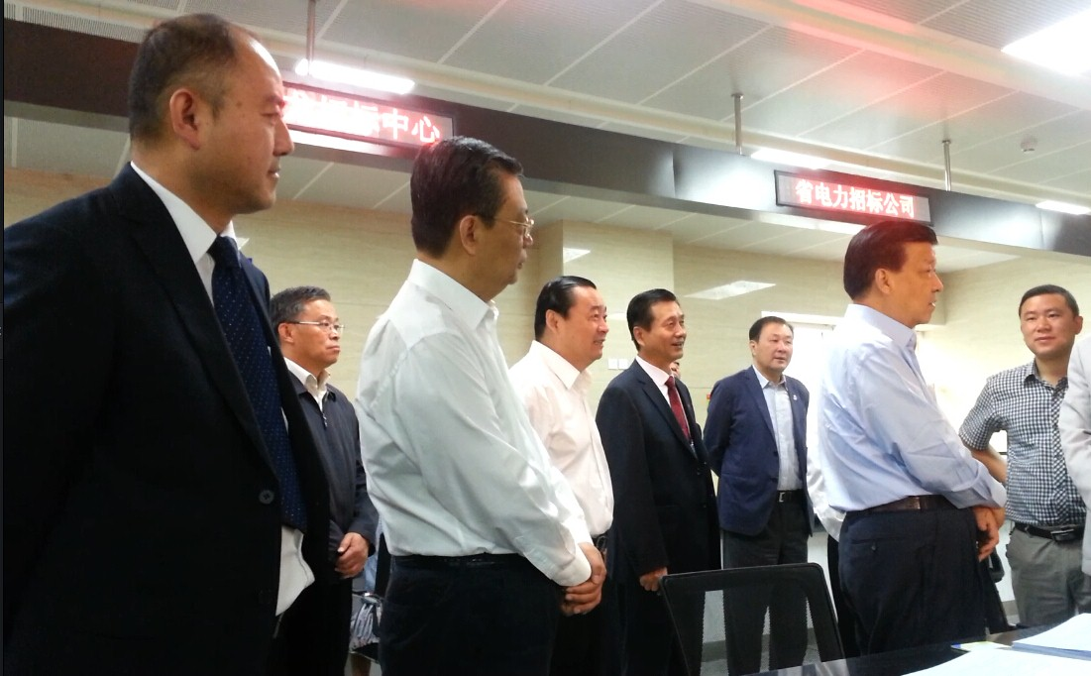
7月18日，中共中央政治局常委、中央书记处书记刘云山，中共中央政治局委员、中央组织部部长赵乐际等领导来到省政府行政服务和公共资源交易中心调研。省委书记、省人大常委会主任骆惠宁，省委副书记、省长郝鹏陪同。
在详细了解省政府行政服务和公共资源交易中心职能后，参观了其中的部分窗口。刘云山一行走到省产权交易市场办公窗口前，询问正在办理受让贵德县财政局委托转让商铺的女士后说：“县级行政事业单位资产都进场了？”青海省产权交易市场负责人进一步解释：我省国有企业资产和行政事业单位资产已经全部都进入省级产权市场交易了。领导听完汇报，满意地点头。
通过参观、询问等方式详细了解了政府简化行政审批、规范招标采购、国有资产规范处置等情况后，刘云山强调窗口服务单位转变作风是教育实践活动的一个重点，要积极回应群众关切，在解决事关群众切身利益的问题上下功夫，真正让群众好办事、把群众的事办好。要敢于冲破利益固化的藩篱，着力规范权力运行，优化工作流程，做到公开公平公正，把不良作风真正改彻底改到位。拓宽服务渠道，提高服务本领，更好满足群众物质生活和精神文化生活需求，让群众的日子过得一天比一天好。

办公室 0971-6113361 政策研究与宣传部 0971-6331015
审核鉴证部 0971-6330690 网络技术部 0971-6331336
闲置及车辆部 0971-6105249 合作发展部 0971-6155178
房产部 0971-6330537 传 真 0971-6113361

E-mail: qhcqjy@163.vip.com
地 址：青海省西宁市新宁路28号紫恒大厦13楼
详情请登录青海省产权交易市场官方网站: www.qhcqjy.com

